辽宁工程技术大学

本科毕业设计（论文）开 题 报 告

题 目 基于springboot的校园社团信息管理
系统的设计与实现
指 导 教 师 马艺搏
教 学 单 位 辽宁工程技术大学
专 业 班 级 软件17-3班
学 号 1720010306
姓 名 霍静
日 期 2021/3/25

教务处印制

一、选题的目的、意义和研究现状
- 目的

现如今大学社团各式各样的都有，学校对社团的管理手段处于落后阶段，以致于对社团的未来发展以及社团的活动开展都有一定的影响，导致大学校内社团不能健康的发展，所以有必要建设一个大学社团管理系统来帮助学校管理校内社团，给学校提供一个管理社团更有效的一个手段，通过这样的系统，可以做到对信息的规范管理、科学统计和快速查询，从而减少了管理方面的工作量。本课题设计的就是一个大学社团管理系统，为学校提供一个监管大学社团的平台，为社团提供一个在线收纳社员的平台，为学生提供一个在线选择社团的平台，为每个用户提供全面且贴心的服务功能。

（二）意义

学生社团是校园文化活动的重要载体，它建立在校园文化的基础上，又对校园文化有一定的推动作用。高校社团依据自身活动和丰富多彩的形式，形成了独特的高校社团文化，极大地丰富和活跃了校园文化。社团文化的提升有利于培育和发展积极健康的校园文化，校园文化的发展又极大地促进了社团文化的进步，它们相辅相成。学生社团是实现从大学生到社会人转变的优良平台。社团把学生从班级推向系部，从系部推向学校，从学校推向社会，他们在各种社团活动中融合、吸收、交流、接受洗礼，调整自我，适应规则，用理性梳理问题，尽早适应社会。

随着高校的扩招，大学生群体不断壮大以及社团的多样化，学生社团这样一个学生组织也不断的壮大，高校社团文化日渐丰富，但当前我国高校学生社团发展中也存在不少问题，如“数量少”、“活动方式单一”、“资金短缺，物质条件较差”、“管理不规范”等一系列问题。如何更好地利用大学生社团的组织和活动，将其建设成为进行思想教育的有利阵地、学术探讨思想交流的第二课堂，是高校学生工作的一个重要课题。以及随之而来的繁琐的社团事务，使管理学生社团的工作变得不再那么容易，随着软件行业的发展，我们可以根据学生社团管理的需求来使用办公自动化来管理学生社团，介于社团事务的繁琐性，有必要开发这样一个系统来解决社团事务的繁琐性，提高办事效率，为校园文化多元化的发展提供条件。最后,为了使校园文化建设长期、有效地进行下去,要鼓励大学生社团创新,建设创新进取的社团文化,为校园文化的创新创造良好环境。

(三)研究现状

从上世纪五六十年代管理信息系统产生以来，管理信息系统理论发展得较为成熟。管理信息系统项目的实施对许多学校的发展起到了重要的作用。
随着计算机网络技术的迅速普及，现在在全国大部分高校都将学校日常管理活动纳入到管理信息系统中。但同国外高校信息技术起步早、起点高的特点相比，中国许多高校的管理信息系统徒具其形，却管理混乱。因此，国内高校在管理信息方面需要提高自身的软实力。
近年来，信息技术的突飞猛进，是的管理信息系统已经应用到大学管理中的各个领域当中，极大地提高了工作效率，因此开发一套完善的校园社团管理系统是十分必要的。对于社团管理的效率有很大的提高，并且可以节省人力、物力和财力，实现学校资源的最佳配置。

二、研究方案及预期结果
（设计方案或论文主要研究内容、主要解决的问题、理论、方法、技术路线及论文框架等）
- 研究内容
在中国对于校园社团的网站其实是很缺少的，校园社团信息管理系统为学校提供一个监管大学社团的平台，为社团提供一个在线收纳社员的平台，为学生提供一个在线选择社团的平台。管理员后台进行所有社团管理的操作以及审核状态的操作，社长对自己社团管理的操作以及审核学生的操作。然后用户进入前台选择查看和加入社团，等待社长审核，社长接收到消息并处理来达到两者间的交互。
本系统主要分为管理员、社长和学生。
管理员的功能如下：
（1）用户管理：管理学生，社长，社团成员。对其进行基本的信息管理。
（2）社团信息管理：对社团进行分类，如篮球社，动漫社，但社团名称不同（社团名称不允许重复）。对社团人员信息进行操作，修改社团成员信息，删除社团成员。
（3）基本信息管理：基本信息是指校园社团在前台展现给用户看的内容，如社长上传的社团周刊，社团新闻等。管理员可查看社团周刊（使用户看到这一周内的全部周刊），也可修改，删除社团周刊。社团新闻由管理员上传，主要内容是关于其他学校或者其他国家社团的一些介绍以及活动，可以让我们学校拿来借鉴学习。最后有一个关于我们的介绍，由用户来提交一些意见或建议给管理员，管理员进行可查看。
（4）统计管理：社团人气排行，社团热门推荐（推荐排名前三的社团给用户看）、社团种类排行、近期活动，推荐近期的活动给用户，包括一些活动的内容与要求。
（5）审核管理：学生提交创建社团由管理员进行审核，同意或是拒绝。
（6）评论管理：管理员可删除一些不当言论。

社长功能：
- 社团管理：包括社团信息管理，社团活动管理，社团周刊管理。社长可对社团的信息以及社团成员进行管理，可以添加，编辑以及删除社团活动，限制活动人数。社长每周上传关于自己社团的周刊来吸引更多的学生加入自己的社团。
- 审核管理：社长审核想要加入自己社团的学生，同意或拒绝。
- 评论管理：社长可回复，删除在社团下面的评论。
- 个人中心管理：管理自己的个人信息，如修改密码等。

学生：
作为前端用户，学生可以浏览关于社团和社团活动的基本信息，在登录之后可以申请加入社团或社团活动，可以在评论区评论、回复，对于喜欢的社团周刊可以进行下载。
（1）个人中心：学生可以对自己的用户信息进行修改，如：修改密码等。
（2）查看社团：用户可以查看社团信息。
（3）添加社团：用户选择社团进行加入，处于等待状态，待社长审核后等待结果。
（4）创建社团：对学生创建社团操作进行管理。
（5）申请社团活动：对学生所申请社团活动的管理。
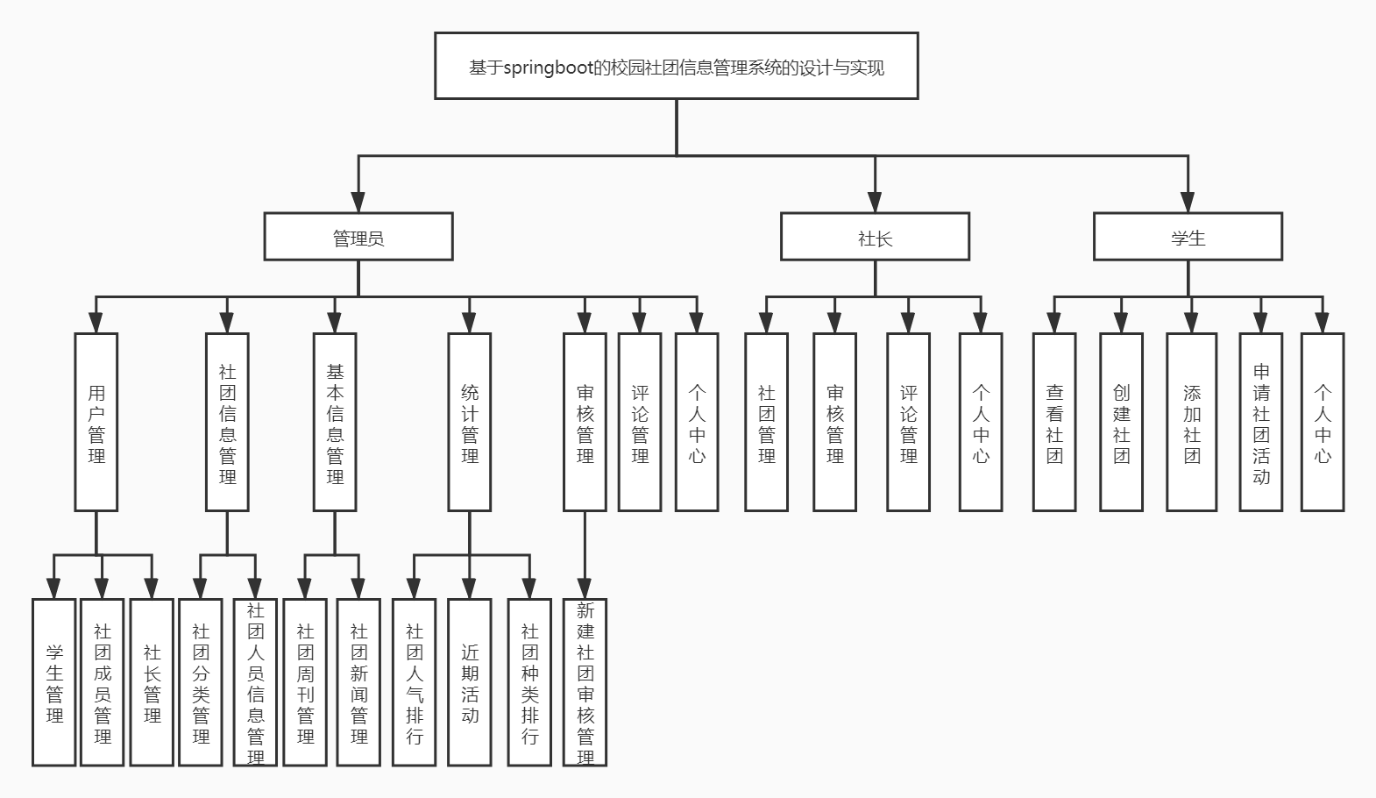
系统功能结构图

- 主要解决的问题
我们现有很多学生社团，在课外时间，各大学生社团积极广泛的开展各类活动，为学校的素质教育、学生工作做出了一定的贡献。但同时，也有一部分社团处在一种比较松散、管理无序的自发发展状态之中。有的社团名存实亡，有的打着社团的旗号，做的却是毫无意义的事情，有的处于重复建设中；这样的状况已不能适应新形势的发展要求，这种社团格局面临着新的挑战。其中主要的问题就是关于社团的招新缺少一个平台来进行双方的选择，所以我们可以开发这样一个系统来解决校园社团的一些现有问题，使学生们更加方便的了解各个社团，也使社长能更加清晰的管理自己的社团以及社团成员。

- 研究方法、理论以及技术路线
研究方法：通过实地调查本学校学生社团的运行现状，对系统开发进行可行性分析和需求分析，并深入了解业务流程和数据流程，在此基础上得出初步的开发方案，继而进行系统设计。该系统采用面向对象的程序设计方法，该方法是一种基于结构分析的以数据为中心的程序设计方法，其主要思想是将数据及处理这些数据的操作都封装在一个叫做类的数据结构里。这种方法描述的现实世界模型贴切、合理，更符合人们认识世界的思维方法。
基本理论：以软件工程方法学为指导理论，严格按照软件生命周期的问题定义、可行性研究、需求分析、总体设计、详细设计、编码和单元测试、综合测试和软件维护这8个阶段来执行。
技术路线如下：
1.后台框架：springboot框架
2.数据库技术：MySQL
3.前台框架：主要采用Jsp技术：这是基于整个Java体系以及JavaServlet的设计开发Web的技术，我们利用这一技术可以建立的动态网站是安全、先进并能跨平台。

- 论文框架
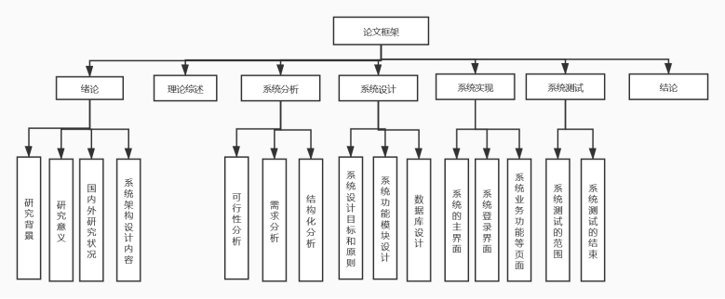

三、研究进度
（1）2021年3月22日-2021年4月2日，撰写开题报告，并完成开题答辩。
（2）2021年4月22日-2021年5月15日，编写项目程序代码，以及系统实现与调试。
（3）2021年5月17日-6月7日，编写论文，论文定稿。

四、主要参考文献
- 萨师煊，王珊编著.数据库系统概论（第四版）.北京：高等教育出版社.，ISBN 978-7-04-019583-5
[2]周洋,何丽丽.基于B/S模式的高校社团管理系统的研究与设计[J].电脑知识与技术,2018,14(33):84-85+96.
[3]韩璐. 高校学生社团管理系统的设计与实现[D].电子科技大学,2019.
[4]龚文辉. 高校大学生社团管理平台的设计与实现[D].江西师范大学,2018.
[5]郝平.学生社团管理系统设计与实现研究[J].电脑迷,2018(02):26.
[6]王军牛志玲译 SQL Server 2012编程入门经典（第4版）清华大学出版社 2013,4

五、指导教师意见
指导教师签字：

